Solenergi på The David School
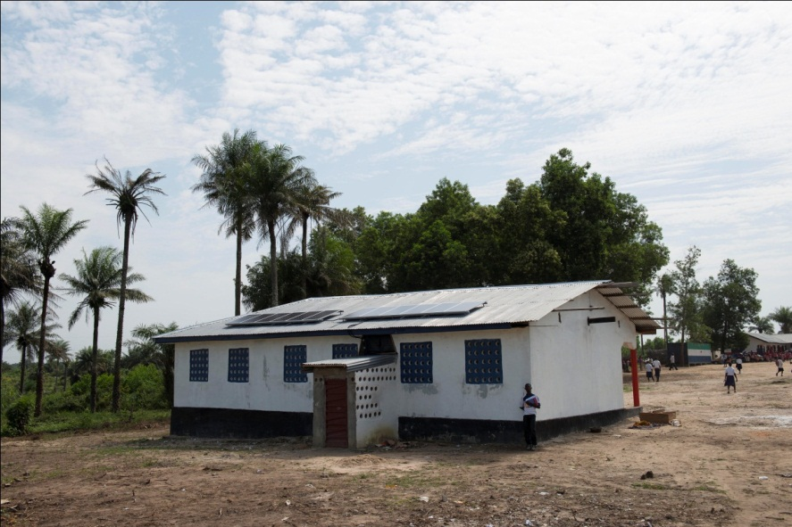  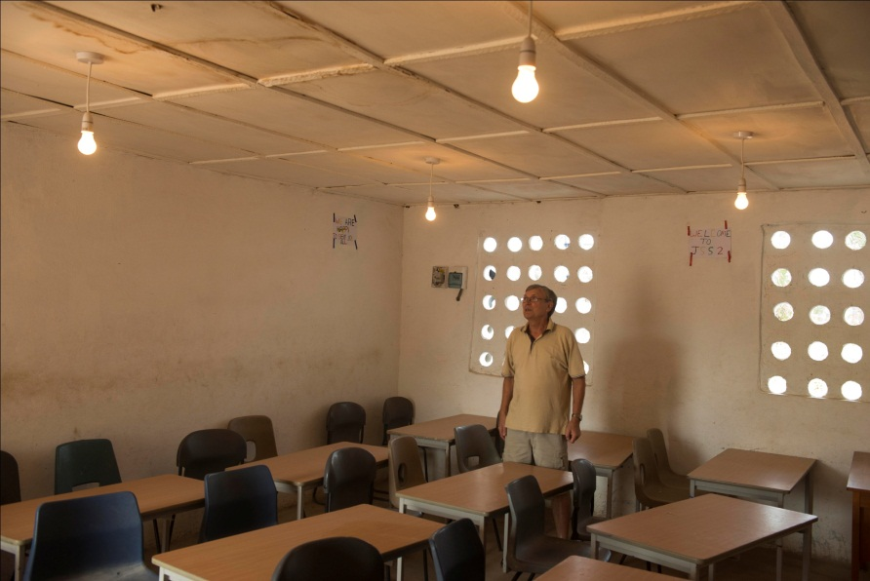 | Solcelleanlegget gjev elektrisk lys til 3 klasserom (5 frå mars 2014), kontor og lagerrom for mat.  Kjøleskap for oppbevaring av medisinar.  Ladestasjon for mobiltelefonar og datamaskiner  Bruk av audio / visuelt undervisningsutstyr.  Prosjektering, installering og opplæring vart gjort av klubbmedlemar frå Volda Rotaryklubb.  Knytta kontakt med Makeni Rotary Club.  Knytta kontakt med lokale politikarar

PROSJEKTDATA | Type Prosjekt | DSG | Totalt Budsjett | Kr. 163.000,_
 | Prosjekt START / SLUTT | Mai 2011/ Nov. 2012 | Samlet TRF bidrag | Kr. 15,000
 | Framdrifts-/Slutt rapport | Sluttrapport 3/1 2013 | Samlet DDF/distriktsmidler
 | Norge |  | Mottakerland
 | Rotary Distrikt | 2305 | Distrikt/land | Sierra Leone
 | Primær Klubb | Volda | Lokal klubb | {klubbnavn}
 | Andre klubber | Ørsta | Andre klubber
Giske
Hareid
Herøy
Sykkylven
 | Samarbeidsorganisasjon | The David School Trust

Kortfattet Prosjektsammendrag
Prosjektets ide: Samle inn midlar, kjøpe og montere opp eit komplett solcelle anlegg på den nybygde ungdomskulen til The David School.

Bakgrunn og hovedidé
Volda Rotaryklubb har hatt Ramsey Rotary Club i England som venskapsklubb i om lag 40 år. I den klubben er eit medlem som heiter David Wallwork. Han har starta ein skule på Mile 36 (Magbandoma), Koya Chiefdom, Port Loko District, Sierra Leone. Skulen vert eigd og driven av The David School Trust og er godkjent Charity i England. Skulen er bygd opp med støtte frå rotaryklubbar og private sponsorar. Volda Rotaryklubb har støtta skulen sidan oppstarten. Våren 2011 reiste Kjell Høydal og Per Helge Jøsok på charitywork til skulen. Då monterte dei opp eit lite solcelleanlegg på barneskulen, dette var donert av engelske rotaryklubbar.
Før heimreisa vart det stillt spørsmål om kva norske rotary klubbar kunne hjelpe til med vidare. Svaret var enkelt og utforma som eit spørsmål. Kan norske Rotary klubbar elektrifisere den nye ungdomskulen som er under bygging?
14. juni 2011 vedtok Styre i Volda Rotaryklubb å ta dette ansvaret, men kunne ein få med fleire rotayklubbar ville det vere svært positivt. Prosjektet var i gang.

Rotarianeres medvirkning
Då prosjektet fall ut som MG prosjekt grunna Pilot- Non pilot prøveperioda, måtte prosjektet finansierast lokalt. Støtte også frå engelske rotaryklubbar. Antal Rotary medlemar som deltok er ikkje kjent, men alle medlemane i klubbane deltok. Informasjonsmøter, prosjektering og installering vart utført av Rotary medlemane frå Volda som hadde vore på skulen. Prosjektet vart opp starta i mai 2011 og avslutta i november 2012

Effekt og hensikt
Prosjektet er i hovudsak rette mot ungdomskulen slik at den kan nytte undervisningsutstyr som vi ser på som heilt naturlige. På ungdomskulen er det i dag 75 elevar og om kort tid vil dette auke til 125. Heile skulen omfattar om kort tid 400 elevar. Side effektar: Kjøleskap for oppbevaring av medisinar, kveldskurs for vaksne i elektrisk lys og sosiale samkomer for befolkninga i dei omliggande landsbyane. Det er om lag 1000 personar som har nytte av prosjektet.

Økonomi
Budsjett/Regnskap | NOK
Innkjøp utstyr, frakt | 113.000
Reisekostnad for montørane frå Volda | 50,000
Samlet kostnadsbudsjett | 163.000
Egenkapital fra primære klubber, netto | 63.000
Egenkapital andre klubber ( Norske og Engelske ) | 85.000
Tilskudd Distrikt (DDF, etc)
Tilskudd Rotary Grants | 15.000
Samlet finansiering | 163.000
Stipulert verdi av egeninnsats fra klubbene, ikke medtatt i regnskap, 200 t a 200,- | 40.000

Øvrig informasjon, lenker
John Stennes sine foto/video presentasjonar. Skulen: www.youtube.com/watch?v=NUwxpxfE8Nc
Landsbyen https://www.youtube.com/watch?v=zyavGu7GTio
Frivillige i arbeid: https://www.youtube.com/watch?v=qSOsD9J1I0c
Eventyret om klubben/ klubbane sit arbeid for The David School: http://www.volda.rotary.no/index.php?pageid=162

